Травматическая ампутация

Что такое травматическая ампутация?
Ампутация - операция по удалению периферической части органа. Ампутации бывают хирургические и травматические. Хирургическая ампутация, или отчленение части тела, производится в медицинских целях. Травматическая ампутация происходит в результате механического воздействия. Травматическая ампутация возникает чаще всего вследствие т.н. рельсовой травмы, переезда колесом поезда или трамвая, а также затягивания конечности в движущиеся части механизмов или падения на нее большого груза. Всего несколько десятилетий назад медики еще не могли реплантировать оторванные части тела (ампутаты). Однако сегодня медицина шагнула далеко вперед, и микрохирурги успешно пришивают отчлененные части тела. Реплантируют не только пальцы рук или уши, но и крупные участки кожи.

Первая помощь при травматической ампутации
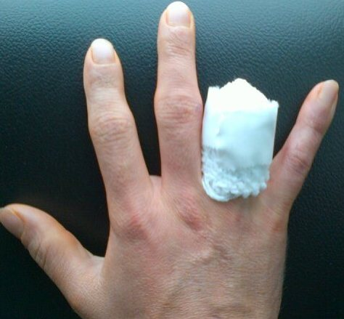
Человек, оказывающий первую помощь, должен: первое - позаботиться о пострадавшем; второе - быстро и правильно подготовить ампутат к транспортировке. Травматическая ампутация часто сопровождается шоком. При повреждении крупных кровеносных сосудов возникает опасность большой кровопотери. Поэтому при оказании первой помощи необходимо быстро остановить кровотечение:
- Придать, если это возможно, поврежденной конечности возвышенное положение.
- На кровоточащее место наложить стерильную повязку и прижимать к ране до остановки кровотечения.
- Осторожно наложить давящую повязку.
- После остановки кровотечения принять меры по устранению шока.
- Необходимо постоянно контролировать у пострадавшего жизненно важные функции, следить за тем, чтобы он не потерял сознание.
- Срочно вызвать скорую помощь.
Даже если культя сильно кровоточит, зажимать кровеносные сосуды нельзя. Это могут сделать только высоко квалифицированные специалисты. Человек, оказывающий первую помощь, должен сильно надавить ладонью на кровоточащее место. После прекращения кровотечения нужно наложить стерильную давящую повязку.
При травматической ампутации спасатель сначала должен позаботиться о пострадавшем, а затем принять меры по консервации ампутата:
- Ампутат завернуть в кусок стерильной ткани. Для этого лучше всего подойдут специальные повязки. Ампутат нельзя ни чистить, ни мыть.
- Завернутый в ткань ампутат поместите в плотно закрывающийся пластиковый пакет. Другой пакет наполните холодной водой (иди кусочками льда). В этот пакет вложите пакет с ампутатом. Оба пакета плотно закройте.
- Если человек, оказывающий первую помощь, знает, что скорая помощь приедет очень быстро, то подготавливать ампутат к транспортировке не надо, так как у врачей есть специальные пакеты, предназначенные для хранения реплантантов.
- Если Вы вынуждены подготовить ампутат к консервации, не кладите ампутированную часть прямо на лед или в холодную воду, так как это может повредить ткани ампутата.
- Ампутат необходимо хранить в стерильных условиях. В противном случае на него могут попасть различные микроорганизмы.
- Очень важно, чтобы после успешной операции по восстановлению конечности, ее части или культи, пациент постоянно находился под наблюдением врача. После операции применяются реабилитационные меры, при необходимости - протезы.
- Во избежание появления язв больные должны научиться ухаживать за травмированной конечностью. Часто после такой операции человек нуждается в помощи психолога.
- Во многих странах мира специалисты по робототехнике создают различные протезы, стремятся, чтобы они были многофункциональными, а также более удобными в использовании.
Большинство людей, оказывающих первую помощь больному с ампутированной частью тела, очень волнуются, и это вполне объяснимо. Однако не следует забывать, что необходимо принять меры по консервации ампутата.

